

**计算机与信息 学院实验报告**

|  |  |  |  |  |  |
| --- | --- | --- | --- | --- | --- |
| 实验课程： | Python数据分析 | | | | |
| 实验编号： | 实验五 | | | | |
| 实验名称： | NumPy数组及其运算 | | | | |
| 实验人员： | 学号 | 18111207248 | | | |
| 姓名 | 吴钰 | | | |
| 班级 | 18级计算机科学与技术（创新班） | | | |
| 实验日期： | 2020.10.26 | | | | |
| 实验室： | 2060402 | | | | |
|  |  | | | | |
| 实验评价： |  | | | | |
| 实验成绩： | |  | 评价日期： |  |
|  | 指导教师： | |  | | |

# 实验目的

文件的操作方法

上下文语句with

json文件的读写操作

csv文件的读写操作

excel文件的读写操作

# 二、实验要求

## 完成实验后请填写实验报告并上交。要求在实验报告中必须记录实验中遇到的问题及其问题解决方案。

# 三、实验内容

读取iris数据集中的花萼长度数据（已保存为iris_sepal_length.csv），对其进行统计分析

代码：

from csv import reader

import numpy as np

with open('iris_sepal_length.csv', 'r') as fp1:

reader = reader(fp1)

origin=list(reader)

iris = np.zeros(len(origin))

for i in range(len(origin)):

iris[i]=origin[i][0]

print('花萼长度数据为',iris)

print('排序后的花萼长度表为：',np.argsort(iris) ) # 返回排序后元素的原下标

#去除重复值

print('去重后的花萼长度表为：',np.unique(iris))

print('花萼长度表的均值为：',np.mean(iris)) #计算数组均值

print('花萼长度表的方差为：',np.var(iris)) #计算数组方差

print('花萼长度表的最小值为：',np.min(iris)) #计算最小值

print('花萼长度表的最大值为：',np.max(iris)) #计算最大值

iris.sort()

print('排序结果为',iris)

uni=np.unique(iris) #通过unique函数可以找出数组中的唯一值并返回已排序的结果。

print('通过unique函数可以找出数组中的唯一值并返回已排序的结果',uni)

print(sorted(set(iris)))

print('花萼长度表的标准差为：',np.std(iris))

print('累计和为',np.cumsum(iris))#数组元素的累计和

print('累积积为',np.cumprod(iris))#数组元素的累计积

运行截图：

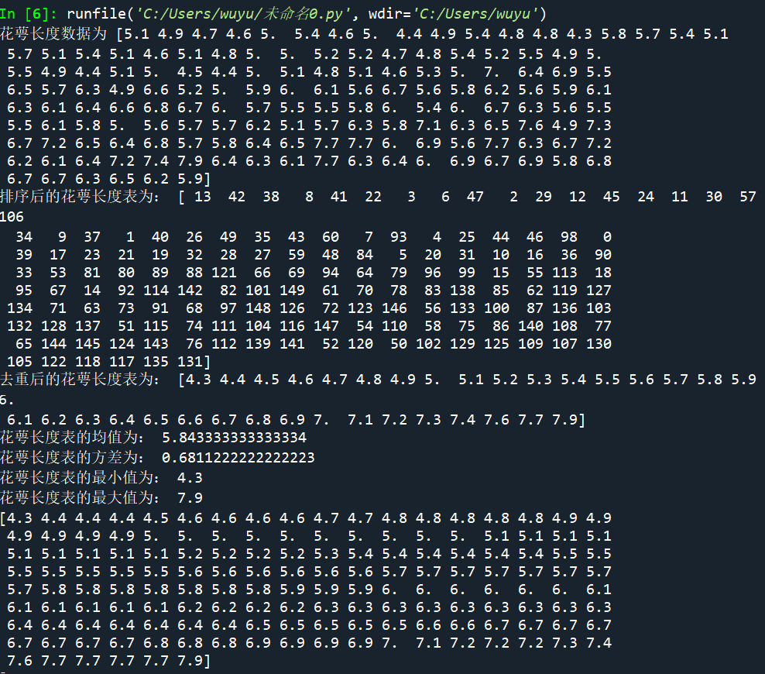

下面还有一张：

